新型球阀：
高压应用下的安全性

2022年12月，克林根堡。威卡（WIKA）的新型HPBV球阀专为各种应用而设计，无论是在过程工业、机械制造业，还是自动化领域，可适用于高达20000psi（137.9MPa）的高压应用。

HPBV型具有多种孔径，可实现双向流动。具有坚固的设计，浮球、防爆阀杆和高质量的PTFE密封填料，为仪表提供了高度的安全性，延长了使用寿命。由PEEK制成的阀座兼具耐化学腐蚀性、耐热性和耐磨性。

新阀门有两种连接类型：NPT和锥面/螺纹连接（标称压力20,000 psi/137.9 MPa）。即便在高负载下，也能平稳操作——只需转动1/4圈即可打开或关闭球阀。除标准版本外，还有一个无油无脂的版本可供选择，适用于符合ASTM G93 C级标准的氧气应用。

对于HPBV型球阀，威卡（WIKA）提供带有高压压力表的特定产品组合。这样的组合方案在交付过程中即可随时进行安装，且已通过泄露测试。

关键词：HPBV

制造商：
WIKA Alexander Wiegand SE & Co. KG
Alexander-Wiegand-Straße 30
63911 Klingenberg/Germany
Tel. +49 9372 132-0
Fax +49 9372 132-406
vertrieb@wika.com
www.wika.cn
威卡（WIKA）公司图片：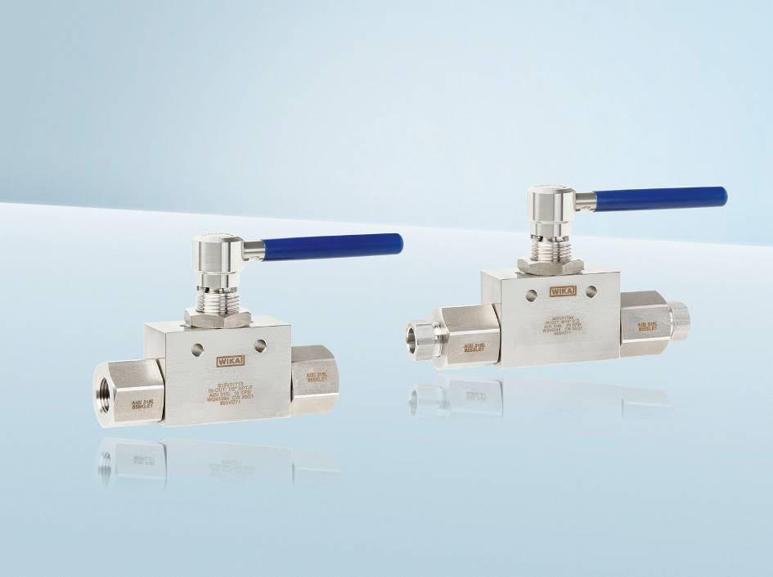型号：HPBV

编辑：
WIKA Alexander Wiegand SE & Co. KG
André Habel Nunes
Marketing Services
Alexander-Wiegand-Straße 30
63911 Klingenberg/Germany
Tel. +49 9372 132-8010
andre.habel-nunes@wika.com
www.wika.cn

威卡新闻

